GAYRİMENKULLER SATILACAKTIR
Sosyal Güvenlik Kurumu Başkanlığından:
Mülkiyeti Kurumumuza ait aşağıda tapu bilgileri yazılı gayrimenkullerin, Sosyal Güvenlik Kurumu Taşınmazlar Yönetmeliğinin 21, 22 ve 23 üncü maddelerine göre açık artırma usulü ile satışı yapılacaktır.
Kurumumuz 2886 Devlet İhale Kanununa tabi olmayıp gayrimenkul satış ihalesini yapıp yapmamakta tamamen serbesttir. Satış ihalesi ile ilgili verilen bilgiler taahhüt niteliğinde olmayıp genel bilgi mahiyetindedir.
İhaleye katılmak isteyenler, taşınmazın İhale dokümanını, İdarenin adresinde bedelsiz olarak görebilir. Satın alınmak istenilen gayrimenkul için belirlenen Şartname satın alma bedeli; tahsilata yetkili bankalara “Sosyal Güvenlik Kurumuna ödeme yapma” talebiyle müracaatta bulunarak, “Beyana dayalı Tahsilat” menüsünden T.C.K.N. veya Vergi Numarası ile 1008 kodundan yatırılarak, Kurumun İnşaat ve Emlak Daire Başkanlığının Adakale Sok. No: 30 Kızılay/ANKARA adresinden alınması zorunludur.
Teminat olarak, Devlet İhale Kanunu ile Kamu İhale Kanununda belirtilen tedavüldeki Türk parası, 19/10/2005 tarihli ve 5411 sayılı Bankacılık Kanunu kapsamındaki kurum ve kuruluşlar tarafından verilen süresiz kesin teminat mektupları, Resmi Gazete’de belirlenen günlük bedelleri üzerinden Hazine Müsteşarlığınca ihraç edilen devlet iç borçlanma senetleri ve bu senetlerin yerine geçen belgeler kabul edilir. Başka teminatlar kabul edilmez.
Teklif ve belgeler, İhale günü, İhale saatine kadar ihalenin yapılacağı Sosyal Güvenlik Kurumu İnşaat ve Emlak Daire Başkanlığı, Adakale Sok. No: 30 Kızılay/ANKARA adresine teslim edilecektir. Daha fazla bilgi almak isteyenler Kuruma ait 0312 585 61 43 / 585 61 45 no.lu telefonlardan bilgi alabilirler.
İhale Komisyonuna bizzat müracaat edilerek ihaleye iştirak edilir. Posta ve başka yöntemlerle ihaleye iştirak edip ihaleye katılmayan teklif sahibinin teklifi son ve kesin teklif olarak kabul edilir. İhale gün ve saatinden sonra İdareye ulaşan teklif ve belgeler değerlendirmeye alınmaz.
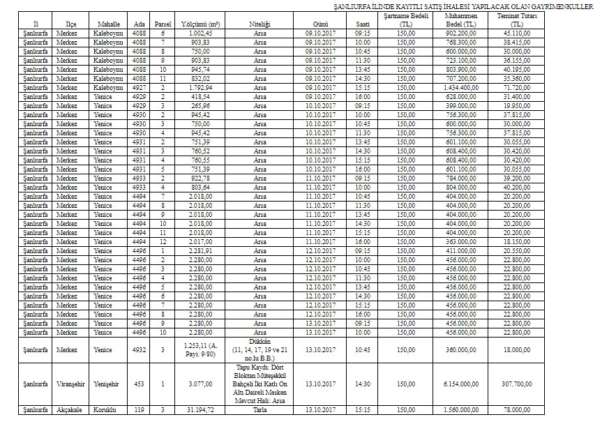

ŞANLIURFA İLİNDE KAYITLI SATIŞ İHALESİ YAPILACAK OLAN GAYRİMENKULLER

** Resmi Gazete’nin 11 Eylül 2014 tarihli ve 29116 sayılı nüshasıyla yürürlüğe giren 6552 sayılı İş Kanunu ile Bazı Kanun ve Kanun Hükmünde Kararnamelerde Değişiklik Yapılması İle Bazı Alacakların Yeniden Yapılandırılmasına Dair Kanun’un 27. Maddesine istinaden KDV’den muaftır.

